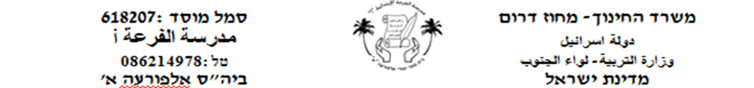

תּלְמִיד יקר!
קרא את הקטע וענה על השאלות שלאחריו:

1.אָמִירָה אוֹהבֶת צִפֳּרִים . הִיא קוֹנָה גַרְגְרֵי חִיטָה וּמְפַזֶרֶת אוֹתָם
בְּמִרְפֶּסֶת הַבַּיִת , אוֹכֶל לַצִפֳּרִים.
2. פַּעַם נָשְבָה רוּחַ עַזָה. אָמִירָה שָמְעָה קוֹל חֲבָטָה בְּחַלוֹן הַחדֶר
שֶלָה, הִיא מִהֲרָה אֶל הַחַלוֹן וְהִבִיטָה הַחוּצָה. לִיַד קִיר הַבַּיִת הָיְיתָה
מֻטֶלֶת צִפּוֹר , פְּצוּעַת כָּנָף. הָרוּח העִיפָה אוֹתָה וְהִיא נֶחְבְטָה בַּחַלוֹן
וְנָפְלָה.
3.אָמִירָה מִהֲרָה הַחוּצָה, לָקְחָה אֶת הַצִיפּוֹר וְהֵבִיאָה אוֹתָה אֶל
חַדְרָה. הִיא אָסְפָה בְּגָדִים יְשָנִים וְהִנִיחָה עַל הָרִצְפָּה. אַחַר-כָּךְ
חָבְשָה אֶת הַכָּנָף הַפְּגוּעָה וְשָמָה אֶת הַצִיפּוֹר עַל מַצַע הַבְּגָדִים,
וְאָז מִהֲרָה לְהָבִיא גַרְגְרֵי חִיטָה וְהתְחִילָה לְהַאֲכִיל אֶת הַצִיפּוֹר.
4.שָבוּעַ יָמִים טִפְּלָה אָמִירָה בַּצִיפּוֹר, דוֹאֶגֶת לְהָבִיא גַרְגְרֵי חִיטָה
וּלְהַשְקוֹתָה מַיִם. כַּאֲשֶר הֶחֱלִימָה הַצִיפּוֹר וְיָכְלָה לְהָנִיעַ אֶת
כְּנָפָה, הֵרִימָה אוֹתָה בְּיָדֶיהָ, נָשְקָה לָהּ עַל ראשָה וְלָחֲשָה:
"עוּפִי, צִיפּוֹרִי , עוּפִי!"

פרק א' – שאלות ידע

- מה קָרָה לצִיפּוֹר? (פסקה שנייה)
________________________________________________________________________________________
- אֵיך טִפְּלָה אֲמִירָה בַּציפּוֹר?
____________________________________________________________________________________________________________________________________

- מֶה עָשתָה אֲמירָה כּאשֶר החְלִימָה הַצִיפּוֹר?
____________________________________________________________________________________________________________________________________

פרק ב'- שאלות הבנה

- כּתֹב כּוֹתרֶת מַתְאִימָה לַסִיפּוּר, וְהַסבֵּר את בּחירתך!
___________________________________________
___________________________________________

- מַהוּ הַמסֶר הַחינוּכִי בַּסיפּוּר?
________________________________________________________________________________________

- מסְפֵּר את הַמשְפּטים הַבּאים בּרצֶף הַנכוֹן
____ שָבוּעַ ימִים טִפְּלָה אֲמִירָה בַּציפּוֹר.
____ ליַד קיר הַבַּית הייתָה מֻטֶלֶת הַציפּוֹר.
____ אֲמירָה נשְקָה לציפּוֹר וְלחשָה: "עוֹפִי,ציפּוֹרִי,עוֹפִי!"
____ אֲמירָה שָמָה את הַציפוֹר עַל מצַע הַבּגדִים.
____ אָמירָה שָמעָה קוֹל חֲבטָה בְּחַלוֹן חַדרָהּ.

